<<Titulo Investigación>>
<<Integrante 11, Integrante 21,…>>

1Universidad Nacional de La Matanza,
Departamento de Ingeniería e Investigaciones Tecnológicas,
Florencio Varela 1903 - San Justo, Argentina
<<correo electronico en el orden antes indicado>>

Resumen. <<Breve resumen de hasta 150 palabras, en formato times 9 puntos>>.
Palabras claves: <<palabra 1, palabra 2>>.
- Introducción
<<Debe estar escrito en formato times de 10 puntos>>.
- <<Pequeña introducción explicando en que consiste la investigación que estan realizando>>.
- <<En este punto se habla sobre el estado del arte de los sistemas que existen actualmente>>.
- <<Explicar para que se va a desarrollar módulo>>.
- <<Resumen de aplicaciones similares>>.
- Desarrollo
Obtención de la medición

Los movimientos que realizan los dedos de la mano de una persona que se encuentra utilizando el dispositivo(HologramHand), son capturados por los sensores flex, uno por cada dedo de la mano, los cuales convierten la curvatura de su flexión en valores de resistencia eléctrica.
El sistema embebido implementará el filtro de Kalman^{[1]}, el cual nos servirá para poder obtener mediciones más limpias de los sensores flex. El filtro de Kalman es un algoritmo recursivo y utiliza un modelo predictivo y correctivo.

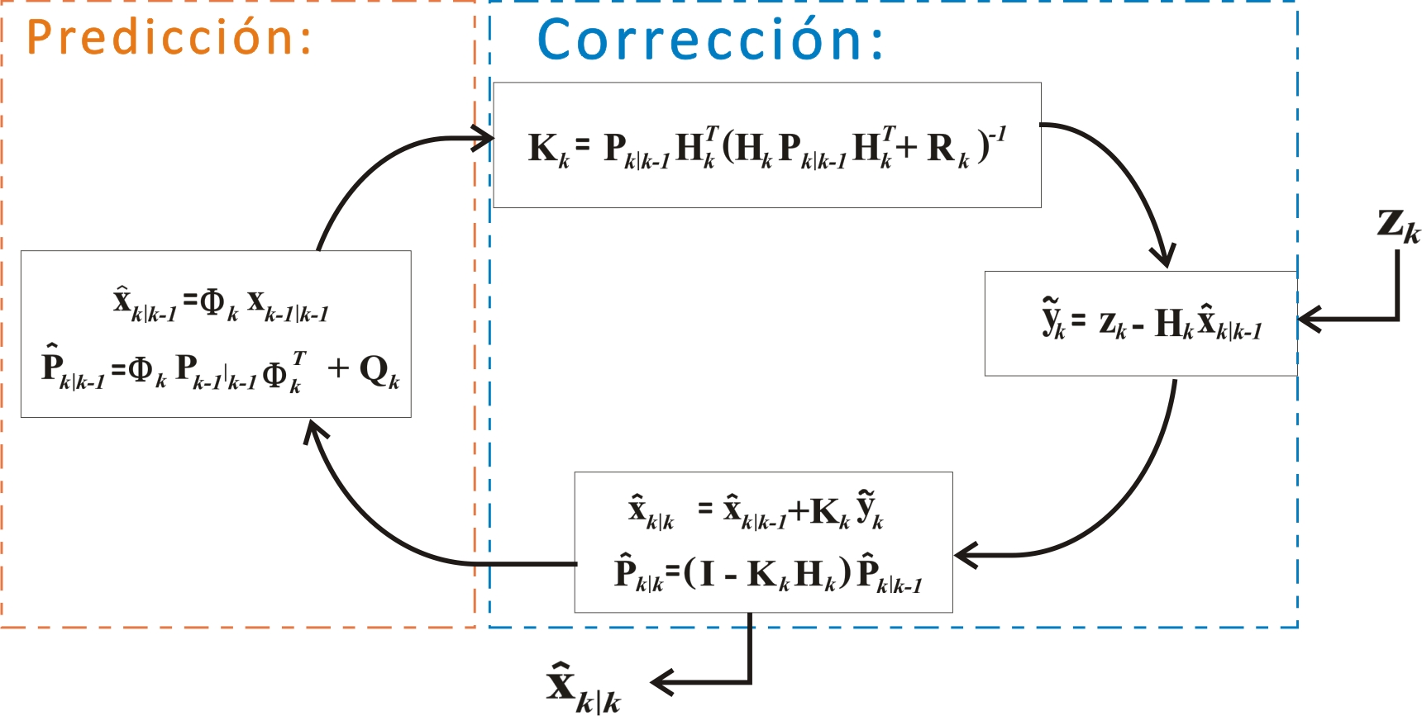

Procesamiento de los valores obtenidos

Para conseguir el poder necesario, se utilizará un sistema de comunicación punto a punto^{[2]}, en donde cada nodo conectado a la red estará conformado por un dispositivo HologramHand. El nodo que realice la solicitud de procesamiento al resto de los nodos mediante mensajes MPI (de ahora en adelante “nodo maestro”) recibirá como respuesta la cantidad de sensores que puede procesar de cada nodo que responda la solicitud (desde ahora “nodos esclavos”).
El nodo maestro informa a los nodos esclavos los registros de su memoria interna a la cual deben acceder para leer los valores obtenidos por los sensores flex. Por defecto solo se solicitará a los nodos esclavos que procesen la información de un único sensor flex.
Una vez que los valores son leídos por los nodos esclavos, estos generarán una porción del informe del estado de la mano.
Luego de que el nodo receptor haya arme el informe, el mismo es devuelto al nodo maestro.

Interpretación de los valores procesados

El nodo maestro recibe de los nodos esclavos las porciones de informe del estado de la mano, será su trabajo unificar los informes recibidos y presentarlos al usuario de HolgramHand.
- Explicación del algoritmo.
<<Explicar el algoritmo utilizando seudo código. Este debe tener relación a la tecnología elegida>>
- Pruebas que pueden realizarse
Una de las pruebas que pueden realizarse es implementar el algoritmo con y sin el empleo de MPI, para así demostrar de forma certera la diferencia en los tiempos de ejecución entre una y otra.
Para poder llevar a cabo la propuesta debe haber en el mercado suficientes unidades de HologramHand como poder de procesamiento sea necesario, a mayor cantidad mayor poder de procesamiento. Cuando el usuario solicite el informe de la mano, se realizará la solicitud a todos los HologramHand que se encuentren disponibles para que puedan ayudar en el procesamiento de la información.
Finalizado el procesamiento, el usuario podrá visualizar el informe de su mano en un dispositivo móvil que tenga la aplicación de HologramHand instalada. La misma se comunicará vía WiFi con el sistema embebido, el cual brindará el informe para luego ser mostrado en el dispositivo móvil.
- Conclusiones
<<Las concluciones del trabajo deben tener:>>

- <<Breve repaso del trabajo realizado>>.
- <<Que lecciones aprendidas le deja el trabajo>>.
- <<Sugerencias para un próximo trabajo, ya sea funcionalidad o del algoritmo>>.

- Referencias
- An Elementary Introduction to Kalman Filtering (2019), https://arxiv.org/pdf/1710.04055.pdf
- Computación de Alto Rendimiento, MPI y PETSc (2016), https://cimec.org.ar/~mstorti/curso-mpi-petsc/slides.pdf
- DDN Storage: Parallelism delivers better strategies, faster pp. 1 (2015).

